выпуск № 5

7 июня

Ходим по станциям, получаем грамоты!

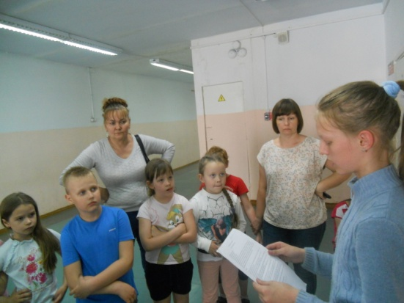
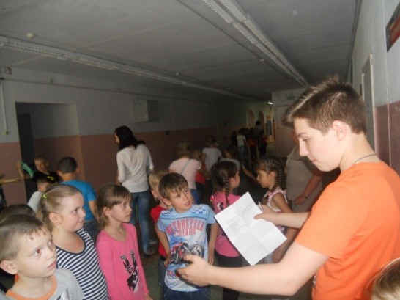
-

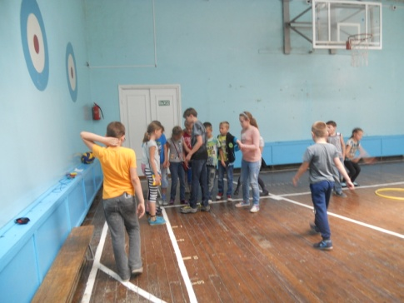
5 день в нашем школьном лагере прошёл интересно и увлекательно! В этот день все отряды ходили по станциям, отгадывали загадки, играли в «весёлые старты» и зарабатывали баллы, а вожатые помогали им в этом. Всем детям и вожатым очень понравилось.

Но всё по порядку…
Все ребята пошли в актовый зал за
маршрутными листами. Все поработали
очень хорошо. Вот что в итоге получилось:
1 место занял 2 отряд(104 балла),
2 место -1(96 б.) и 5отряд(97 б.),
3 место – 3(91 б.) и 4отряд(85 б.).

…
Ребятам было очень весело.
Пятый день закончился, и все с прекрасным настроением разошлись по домам!
ДО ВСТРЕЧИ… УЖЕ ЗАВТРА

Над выпуском работали: Князькова Анастасия, Комарова Любовь.

